Министерство науки и высшего образования Российской Федерации Федеральное государственное автономное учреждение высшего образования «Пермский национальный исследовательский политехнический университет»

ПНИПУ

**Лабораторная работа  
"Фибоначчи"**

Выполнил:   
студент группы РИС-23-1б   
Карпов Иван Васильевич

Проверила:   
доцент кафедры ИТАС   
О.А. Полякова

Пермь 2024 г.

**Условие:**

Вывести число Фибоначчи до n-ого элемента

**Анализ:**

1. При n <= 1 выводим n
2. Иначе рекурсия будет обращаться сама к себе при n-1

**Блок схема:**

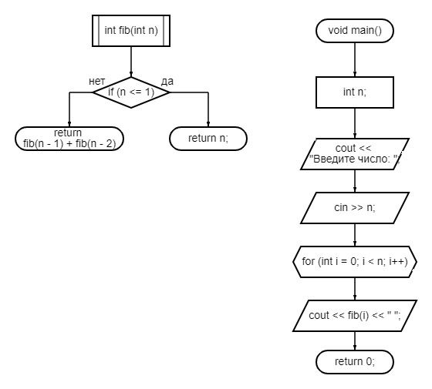

**Код:**

#include <iostream>

using namespace std;

int fib(int n)

{

if (n <= 1)

{

return n;

}

else

{

return fib(n - 1) + fib(n - 2);

}

}

void main()

{

setlocale(LC_ALL, "rus");

int n;

cout << "Введите число: ";

cin >> n;

for (int i = 0; i < n; i++) {

cout << fib(i) << " ";

}

}

**Работа программы:**

